**Сценарий проводы зимы**

**«До свидания зима»**

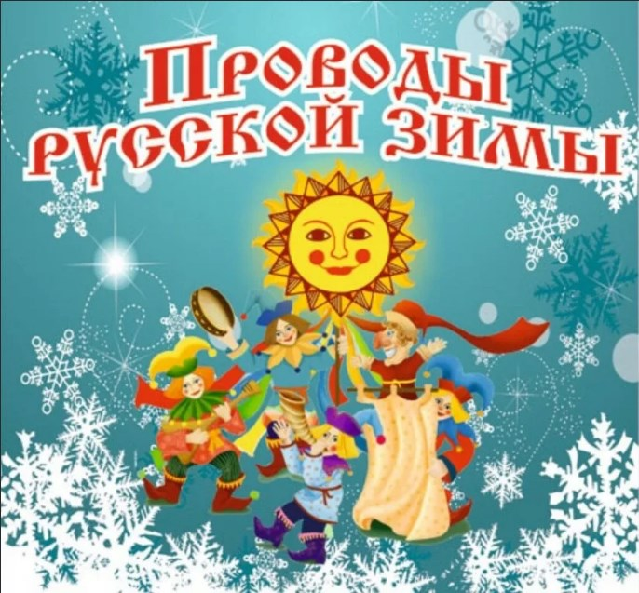

**Действующие лица:**

**1 Скоморох**

**2 Скоморох**

**Зима**

**Солнышко**

**Весна**

**Музыкальный руководитель:**

**Козлова Елена Викторовна**

*Звучит русская народная плясовая музыка, появляются Скоморохи.*

|  |  |
| --- | --- |
| **1-й Скоморох:**  Здравствуйте, гости дорогие!  **2-й Скоморох:**  Здравствуйте, честная публика!  **Скоморохи:**  Мы зовем на праздник всех!  Будет музыка и смех! |  |

**1-й Скоморох:**

Ты постой, проказник!

А какой сегодня праздник?

**2-й Скоморох:**

Будет праздник здесь большой,

Встретятся Зима с Весной!

**2-й Скоморох:**

Зиму песнями проводим,

Спляшем с нею в хороводе!

А Весну весельем встретим,

Словом ласковым приветим!

**1-й Скоморох:**

Как же к нам Весна придет?

Разве по снегу дойдет?

Нет, напутали вы что-то!

**2-й Скоморох:**

А скажите вам охота

Встречу эту увидать?

**Дети:** Да!

**2-й Скоморох:**

Ну, тогда пора вставать,

Весну зазывать,

Весну зазывать,

Зиму провожать!

* **Звучит музыка, появляется Зима.**

|  |  |
| --- | --- |
| **Зима:** Что за шум здесь?  Я никого не звала в гости!  **1-й Скоморох:**  А ты кто, гостья? |  |

**Зима:** Я гостья? Я – Зима! Хозяйка я, а не гостья!

Моя власть! Мое время!

**2-й Скоморох:**

Дети, из своих владений дальних к нам пожаловала сама русская Зима!

**Зима:** Здравствуйте, ребята!

Я пришла оттуда, где всё покрыто льдами,

Спешила я, летела,

И вот я вместе с вами!

**1-й Скоморох:**

Зимушка, раз уж ты тут, потанцуй-ка с нами!

**Зима:** А и потанцую!

* **Танец Зимушки-зимы** *(Скоморохи помогают)*

**Зима:** Ох, как мне жарко стало.

Ой, сейчас растаю.

Ну, ничего, сейчас я на помощь себе снежинки позову!

*Дети летают снежинками, с окончанием два сугроба (мальчики, девочки).*

* **Игра Кто быстрее соберется «Снежинки – сугробы»**

|  |  |
| --- | --- |
| *Проводит Зима.* |  |

**2-й Скоморох:**

Вот какие у нас ребята! Ловкие, быстрые и мороза не бояться!

**1-й Скоморох:**

А тебе, Зимушка, пора и честь знать!

Тебя на севере уже снег заждался!

**Зима:** Ну, нет, я так просто не уйду!

Я еще вас поморожу!

**2-й Скоморох:**

Ребята, не уходит Зима,

Не хочет, чтобы к нам Весна пришла!

**1-й Скоморох:**

Нам нужно к себе на помощь Солнышко позвать.

Слушайте волшебные слова!

**Скоморохи:**

Солнышко-колоколнышко!

Ты пораньше взойди,

Нас пораньше разбуди!

Нам Зиму провожать,

Нам Весну встречать!...

**Дети:**

Нам Зиму провожать,

Нам Весну встречать!

*Появляется Солнышко, здоровается с детьми.*

|  |  |
| --- | --- |
| **Солнышко:** Здравствуйте ребята!  **2-й Скоморох:**  Здравствуй, Солнышко- колоколнышко! |  |

**2-й Скоморох:**

Солнышко, помоги нам!

Зима не уходит, не уступает место Весне!

**Солнышко:** Ты, Зима, слушай мой приказ:

Не упорствуй и не злись,

А тихонько удались!

**Зима:** Как это «удались»?

Я здесь хозяйка!

Давай-ка, Солнышко, силой меряться,

Посмотрим, кто быстрее, кто главнее!

* **Эстафета «Кто быстрее снежки перенесет»**

*Команда Солнышка постарается выиграть.*

**Солнышко:**

Мы сильнее тебя, Зима.

Нет у тебя былой славы, уходи!

**Зима:** А я не уйду!

**Солнышко:**

Ну, раз ты так просто не уходишь,

Мы тебя сейчас весенними закличками проводим!

*Говорит Солнышко, дети повторяют.*

**Дети:**

- Весна - красна,

Пробуди всё от сна!

- Ты махни платочкам красным,

Чтобы стало солнце ясным,

- Небо станет голубым!

Снег растает, словно дым!

- А потом махни зелёным –

Будет много хлеба в доме.

- Весна - красна,

Пробуди всё от сна!

**Зима:** Ладно, ладно, я уйду.

Но на будущий год обязательно вернусь!

*Зима уходит*

**Солнышко:** Проводили Зимушку,

А теперь давайте Весну звать.

* **Песня-хоровод «Веснянка»**

*Появляется Весна.*

|  |  |
| --- | --- |
| **Весна:** Здравствуйте, ребята!  Вы меня зазывали, закликали и в гости ждали, вот я и пришла!  **1-й Скоморох:**  Здравствуй, матушка Весна!  **2-й Скоморох:**  Добро пожаловать!  Просим милости! |  |

**Весна:** А что же вы грустные такие?

А ну, честной народ, хватит скучать,

|  |  |
| --- | --- |
| А давайте мы сейчас с вами отгадаем весенние загадки:  -Я первый месяц весны, Знать меня вы должны! Хоть и холодный бываю иногда, Но с меня начинается весна! *(Март)*  -В небе светит и горит,  О весне нам говорит,  В Масленицу станет ярче,  И погода станет жарче,  На него ты не смотри,  И глаза побереги. (*Солнце)*  Растет она странно — лишь вниз головой, Карнизы домов украшает собой. Как первое солнышко нам пригревает, Она свои слезы нам сверху роняет. *(Сосулька)* |  |

**Весна:** Какие молодцы! А теперь поиграем.

* **«Гори, гори ясно!»**

*Гори, гори ясно, чтобы не погасло.*

*Глянь на небо – птички летят,*

*Колокольчики звенят!*

*Раз, два, три, последняя пара - беги!*

* **Игра догонялка «Солнце»**

*Ход игры. В центре круга — «солнце» (на голову ребенку надевают шапочку с изображением солнца). Дети хором произносят:*

Гори, солнце, ярче - летом будет жарче,

А зима теплее, а весна милее.

*Дети идут хороводом. На 3-ю строку подходят ближе к «солнцу», сужая круг, поклон, на 4-ю — отходят, расширяя круг. На слово* ***«Горю!»*** *— «солнце» догоняет детей.*

**Весна:** А теперь, девчонки и мальчишки,

Поиграем в «Повторяшки».

А ну музыку включайте,

А вы Скоморохи нас развлекайте.

* **Танец-игра «Повторяшки»**

**Весна:** Ну, что ж, детвора, нам с Солнышком пора!

У нас еще работы много: надо весь снег растопить,

Птичек накормить, цветы посадить!

А вам, вот от нас угощенье!

*Отдает блины Скоморохам и уходят.*

**1-й Скоморох:**

Ребята, на этом наш праздник не закончился, открывает письмо, читает «Дорогие ребята, я «Зимушка-зима» приглашаю вас на улицу проводить меня» и сейчас вы одеваетесь, и выходите на улицу, где по традиции будем сжигать «чучело», и вы покатаетесь на лошадях, а в группе вас угостят блинами.

**1-й Скоморох:**

Как на этой неделе

Из печи блины летели!

**2-й Скоморох:**

С пылу, с жару – разбирайте,

Похвалить не забывайте!

**1-й Скоморох:**

Праздник наш удался на славу:

Зимушку проводили,

Весну - красну встретили!

**2-й Скоморох:**

А что бы с праздника уйти,

Надо через наши ворота пройти!

* **Игра «Пройди через ворота»**

**КОНЕЦ ПРАЗДНИКА.**